## 简谐运动

## 知识点：简谐运动

一、弹簧振子

1．机械振动：物体或物体的一部分在一个位置附近的往复运动，简称振动．

2．弹簧振子：小球和弹簧组成的系统．

二、弹簧振子的位移—时间图像(*x*－*t*图像)

1．用横坐标表示振子运动的时间(*t*)，纵坐标表示振子离开平衡位置的位移(*x*)，描绘出的图像就是位移随时间变化的图像，即*x*－*t*图像，如图所示．

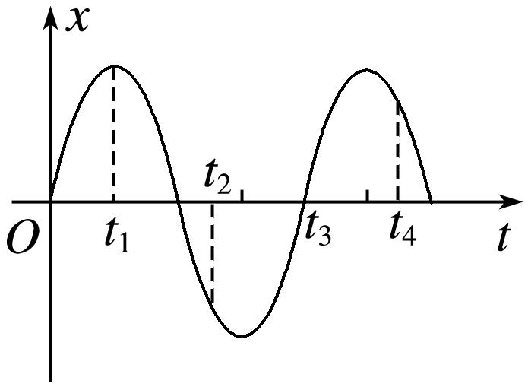

图

2．振子的位移：振子相对平衡位置的位移．

3．图像的物理意义：反映了振子位置随时间变化的规律，它不是(选填“是”或“不是”)振子的运动轨迹．

三、简谐运动

1．简谐运动：质点的位移与时间的关系遵从正弦函数的规律，即它的振动图像(*x*－*t*图像)是一条正弦曲线．

2．特点：简谐运动是最简单、最基本的振动，弹簧振子的运动就是简谐运动．

3．简谐运动的图像

(1)描述振动物体的位移随时间的变化规律．

(2)简谐运动的图像是正弦曲线，从图像上可直接看出不同时刻振动质点的位移大小和方向、速度方向以及速度大小的变化趋势．

## 技巧点拨

一、弹簧振子

1．振子模型：有水平弹簧振子和竖直弹簧振子，如图甲、乙所示．空气阻力及球与杆之间的摩擦可以忽略，且弹簧的质量与小球的质量相比可以忽略．

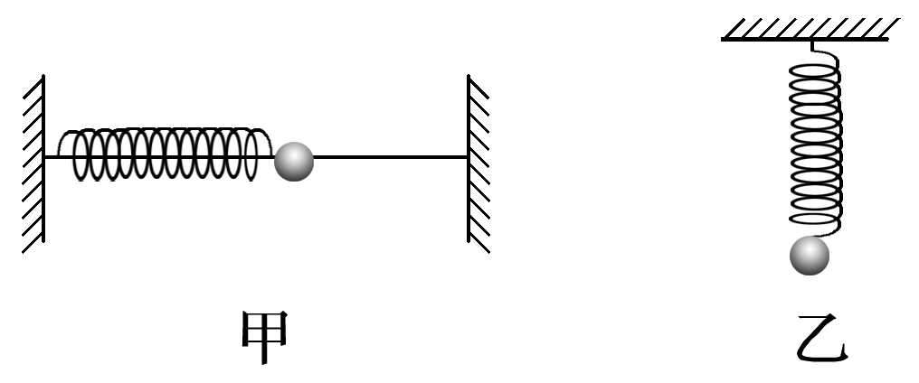

图

2．振动系统看成弹簧振子的条件

(1)弹簧的质量比小球的质量小得多，可以认为质量集中于振子．

(2)构成弹簧振子的小球体积足够小，可以认为小球是一个质点．

(3)摩擦力可以忽略．

(4)小球从平衡位置被拉开的距离在弹性限度内．

3．弹簧振子的振动分析

(1)位移及其变化

位移指相对平衡位置的位移，由平衡位置指向振子所在的位置．当振子从平衡位置向最大位移处运动时，位移增大；当振子由最大位移处向平衡位置运动时，位移减小．

(2)速度及其变化

振子在平衡位置处速度最大，在最大位移处速度为零．振子由平衡位置向最大位移处运动时，速度减小；振子由最大位移处向平衡位置运动时，速度增大．

(3)涉及加速度变化的图像问题

水平弹簧振子所受弹簧的弹力是振子受到的合力，竖直弹簧振子所受的重力与弹力之和是振子受到的合力．不论是水平弹簧振子还是竖直弹簧振子，均满足：在平衡位置处所受的合力为零，加速度为零；而在最大位移处所受的合力最大，加速度最大．

二、简谐运动及其图像

1．简谐运动：简谐运动的位移随时间按正弦函数的规律变化，所以不是匀变速运动，而是在变力作用下的非匀变速运动．

2．简谐运动的*x*－*t*图像

*x*－*t*图像上的*x*坐标表示振子相对平衡位置的位移，也表示振子的位置坐标．它反映了振子位移随时间变化的规律．

注意　*x*－*t*图像不是振子的运动轨迹．

3．由简谐运动的图像获取的信息

(1)任意时刻质点的位移的大小和方向

如图所示，质点在*t*1、*t*2时刻的位移分别为*x*1和－*x*2.

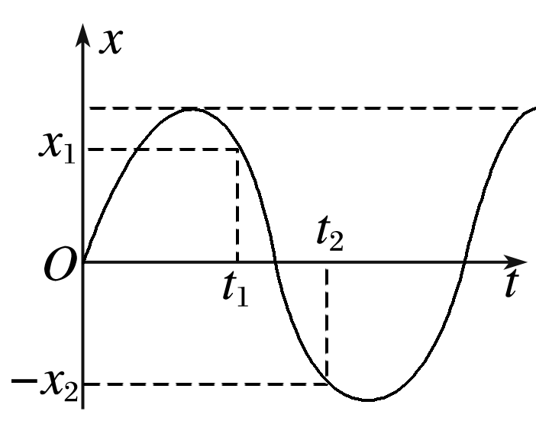

图

(2)任意时刻质点的运动方向

根据下一时刻质点的位移确定运动方向，如图中的*a*点，下一时刻质点离平衡位置更远，故*a*点对应时刻质点向正方向远离平衡位置运动．

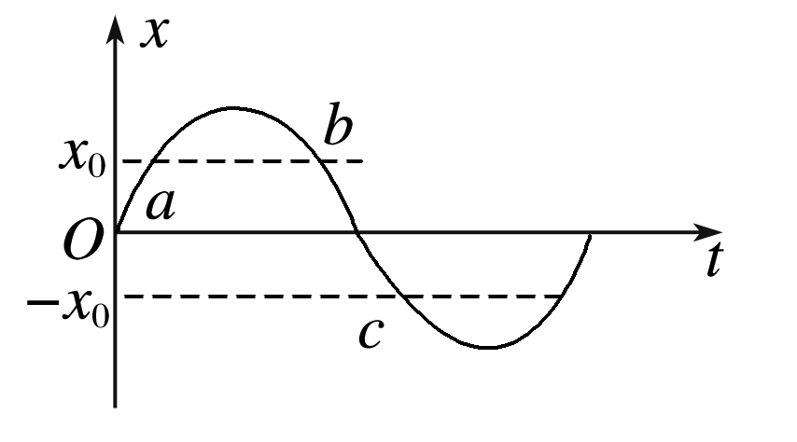

图

(3)任意时刻质点的速度、加速度、位移的变化情况

根据下一时刻质点的位移，判断是远离还是靠近平衡位置．若远离平衡位置，则速度越来越小，加速度、位移越来越大；若靠近平衡位置，则速度越来越大，加速度、位移越来越小．

## 例题精练

1．（诸暨市校级期中）光滑水平面内的弹簧振子做简谐运动，经过半个周期，振子（　　）

A．动量一定不变 B．速度一定不变

C．加速度一定不变 D．动能一定不变

【分析】弹簧振子做简谐运动时，经过半个周期，其运动情况正好相反，动量、速度、加速度都是矢量，注意方向变化。

【解答】解：弹簧振子做简谐运动时，经过半个周期，其运动情况正好相反，动量、速度、加速度大小相等，方向相反；因为速度大小不变，所以动能一定不变，故ABC错误，D正确；

故选：D。

【点评】本题主要考查了简谐运动的特点，经过半个周期，其运动情况正好相反，动量、速度、加速度都是矢量，其方向相反。

2．（江苏模拟）在平静的介质中，从波源O发出的一列简谐横波沿x轴正方向传播，t1秒时刻的波形用实线表示，t2秒（t2＞t1）时刻的波形用虚线表示。介质中的质点Q位于x＝18m处，则下列说法正确的是（　　）

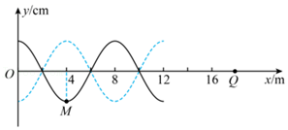

A．该简谐横波的波长可能为6m

B．该波的波速大小一定为菁优网-jyeoom/s

C．在t1秒时刻至t2秒时刻这段时间内，介质中的质点M的运动过程是由先加速、后减速两段过程组成

D．根据图像无法判断质点Q的起振方向

【分析】由波形图可知波长；由波的周期性可知，t1秒时刻至t2秒时刻这段时间内波具有多个解，波速和运动过程有多种可能；因为图示时刻已经不是波源的起振时刻，所以根据图像无法判断质点Q的起振方向。

【解答】解：A、由波形图可知波长为8m，故A错误；

B、由波的周期性可知，t1秒时刻至t2秒时刻这段时间内波传播的距离可能为4+8n（m）（n＝0，1，2，3…），由v＝菁优网-jyeoo，则波速为v＝菁优网-jyeoom/s（n＝0，1，2，3…），故B错误；

C、由波的周期性可知，t1秒时刻至t2秒时刻这段时间可能大于一个周期，所以介质中的质点M的运动过程有可能是由周期性的加速、减速等多个过程组成，故C错误；

D、因为图示时刻已经不是波源的起振时刻，所以根据图像无法判断质点Q的起振方向。

故选：D。

【点评】本题属于波的图象的识图和对质点振动的判断问题。考查知识点全面，重点突出，充分考查了学生掌握知识与应用知识的能力。

## 随堂练习

1．（凌源市模拟）一弹簧振子做简谱运动，它所受的回复力F随时间t变化的图象为正弦曲线，如图所示，下列说法正确的是（　　）

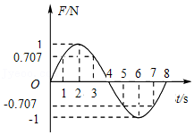

A．在t从0到2s时间内，弹簧振子做加速运动

B．在t1＝3s和t2＝5s时，弹簧振子的速度大小相等，方向相反

C．在t2＝5s和t3＝7s时，弹簧振子的位移大小相等，方向相同

D．在t从0到4s时间内，t＝2s时刻弹簧振子所受回复力做功功率最大

【分析】简谐运动运动回复力F＝﹣kx，与位移成正比；根据回复力情况得到位移变化情况并进一步判断速度变化情况。

【解答】解：A、在t从0到2s时间内，回复力逐渐变大，说明振子逐渐远离平衡位置，做减速运动，故A错误；

B、在t1＝3s到t2＝5s过程，回复力先减小为零后反向增加，说明先靠近平衡位置后远离平衡位置，故3s和5s速度方向相同；由于3s和5s回复力大小相等，故位移大小也相等，速度大小也相等，且方向也相同，故B错误；

C、在t1＝5s和t1＝7s时，回复力相等，根据公式F＝﹣kx，位移相同，故C确；

D、在t从0到4s时间内，t＝2s时刻弹簧振子速度为零，根据P＝Fv，功率为零，最小，故D误；

故选：C。

【点评】本题关键是根据回复力公式F＝﹣kx判断位移情况，进一步分析速度变化情况，不难。

2．（武汉月考）下列振动是简谐运动的有（　　）

A．手拍乒乓球的运动

B．摇摆的树枝

C．单摆的摆球在悬点下方往复摆动

D．弹簧的下端悬挂一个钢球，上端固定组成的振动系统

【分析】当某物体进行简谐运动时，物体所受的力跟位移成正比，并且总是指向平衡位置，它是一种由自身系统性质决定的周期性运动。

【解答】解：A、手拍乒乓球的运动中，乒乓球在不与手和地面接触时，受到重力和阻力的作用，不满足：F＝﹣kx，不是简谐运动，故A错误；

B、摇摆的树枝往往是受到风的作用，不满足：F＝﹣kx，不是简谐运动，故B错误；

C、单摆的摆球在悬点下方，必须是小角度摆动才是简谐运动，故C错误；

D、轻质弹簧的下端悬挂一个钢球，上端固定组成的振动系统，钢球以受力平衡处为平衡位置上下做简谐运动，故D正确；

故选：D。

【点评】本题的关键是掌握简谐运动的定义以及特点，是否满足：F＝﹣kx，是判定是否为简谐运动的依据；常见的简谐运动有：单摆运动和弹簧振子运动。

# 综合练习

**一．选择题（共6小题）**

1．（黄浦区二模）质点做简谐运动，在其加速度减小的过程中，该质点（　　）

A．正向平衡位置运动，速度增大

B．正向平衡位置运动，速度减小

C．正远离平衡位置运动，速度增大

D．正远离平衡位置运动，速度减小

【分析】在简谐运动中，加速度减小时，质点正向平衡位置运动，速度增大。

【解答】解：质点做简谐运动所受的回复力F＝﹣kx，加速度a＝﹣菁优网-jyeoo，由加速度的表达式可知，当加速度减小时，位移减小，所以质点正向平衡位置运动，速度增加，故A正确，BCD错误。

故选：A。

【点评】要正确掌握在简谐运动中，加速度、位移、速度以及回复力的关系。

2．（文登区期末）端午节期间，一位游客在南海新区岸边欲乘游船，由于风浪很大，游船上下浮动。把游船的浮动简化成竖直方向的简谐运动，振幅为30cm，周期为6.0s。当游船上升到最高点时，甲板刚好与码头地面平齐。当地面与甲板的高度差不超过15cm时，游客能舒适地登船。在一个周期内，游客能舒适登船的时间是（　　）

A．1.0s B．1.5s C．2.0s D．3.0s

【分析】解此题要先明确临界点在哪里，临界点为游船偏离平衡位置位移为15cm处，然后找到对应临界点之间的时间间隔，可以通过方程式的代数求解。

【解答】解：根据题意，其运动方程为：菁优网-jyeoocm

按照题设要求，地面与甲板的高度差不超过15cm时游客能舒服地登船，则当菁优网-jyeoocm＝15cm时，即菁优网-jyeoo

在第一个周期内对应的点分别为：t1＝0.5s，t2＝2.5s

两点时间间隔为：△t＝t2﹣t1＝2.5s﹣0.5s＝2.0s，故C正确，ABD错误。

故选：C。

【点评】本题不算难，但是容易找错临界点，由于当游船升至最高点时甲板与码头地面才向平，因此临界点为游船偏离平衡位置上方位移为10cm处，明确这一点再找到对应临界点之间的时间间隔，可以通过作图象求解也可以通过方程式的代数求解。

3．（海曙区校级期中）弹簧振子周期为2s，从振子通过平衡位置向右运动起，经过1.8s时，其运动情况是（　　）

A．向右减速 B．向右加速 C．向左减速 D．向左加速

【分析】弹簧做简谐运动，振子从平衡位置向右运动开始计时，根据时间与周期的关系，分析振子的速度方向，从而分析振子的运动情况。

【解答】解：由简谐运动的周期性可知，经1.8 s，振子振动时间t＝1.5s+0.3s＝菁优网-jyeoo，所以振子正在向右运动，而且是向平衡位置运动，是加速运动，故B正确，ACD错误。

故选：B。

【点评】对于简谐运动，可将一个周期的运动情况，分成四个菁优网-jyeoo周期进行分析，根据时间与周期的关系，从而确定振子的运动情况。

4．（徐汇区校级期中）把水平的弹簧振子抽象为理想模型时，不可以忽略不计的是（　　）

A．振子所受的阻力 B．振子的形状大小

C．弹簧的质量 D．振子的质量

【分析】弹簧振子是一个不考虑摩擦阻力，不考虑弹簧的质量，不考虑振子的大小和形状的理想化的物理模型。

【解答】解：弹簧振子是一个不考虑摩擦阻力，不考虑弹簧的质量，不考虑振子的大小和形状的理想化的物理模型。由此可知只有振子的质量不可以忽略，故ABC错误，D正确；

故选：D。

【点评】本题考查弹簧振子模型的特点，建立理想模型是物理学中常用的方法，这种方法抓住主要因素，忽略次要因素。

5．（宝山区二模）跳绳是一种健身运动，某运动员一分钟跳180次，假定在每次跳跃中，脚与地面的接触时间占跳跃一次所需时间的菁优网-jyeoo，为了算出该运动员跳起的最大高度，我们（　　）

A．不能将跳绳中的运动员视为质点

B．可以将运动中的绳子视为质点

C．将跳绳运动看作简谐振动

D．将在空中的运动员看作只受重力的作用

【分析】当物体的形状、大小对所研究的问题没有影响时，我们就可以把它看成质点，根据把物体看成质点的条件来判断；根据简谐振动的条件判断；在空中运动的运动员只受到重力的作用。

【解答】解：A、在对运动员进行研究时，只研究运动员上下的运动，可以把运动员当作质点。故A错误；

B、绳子在运动的过程中要考虑其形状可能对运动员产生的影响，所以不能看作质点。故B错误；

C、由于运动员在跳绳的过程中脚与地面的接触时间占跳跃一次所需时间的菁优网-jyeoo，该时间内运动员看作不动，所以不能将跳绳运动看作简谐振动。故C错误；

D、运动员跳绳的过程中向上、向下运动的速度都比较小，受到的空气的阻力可以忽略不计，所以可以将在空中的运动员看作只受重力的作用。故D正确。

故选：D。

【点评】考查学生对质点这个概念的理解，关键是知道物体能看成质点时的条件，看物体的大小体积对所研究的问题是否产生影响，物体的大小体积能否忽略。

6．（金台区期中）有一个做简谐运动的质点，它的振幅为5cm，频率为2.5Hz．该质点从平衡位置开始经过0.7s后，位移的大小和通过的路程分别为（　　）

A．5cm，10cm B．5cm，35cm C．35cm，0cm D．35cm，5cm

【分析】由频率求出周期，再根据质点在一个周期内通过的路程是四个振幅，求出质点在0.5s内通过的路程，确定质点的位置，求出位移的大小。

【解答】解：质点振动的周期为：T＝菁优网-jyeoo＝0.4s，时间t＝0.7s＝1菁优网-jyeooT；由于从平衡位置开始振动，经过0.7s，质点到达最大位移处，其位移大小为：x＝A＝5cm。在0.7s内质点通过的路程为：S＝1.75×4A＝7×5cm＝35cm，故B正确，ACD错误。

故选：B。

【点评】本题解题的关键是掌握简谐运动的周期性，知道质点在一个周期内通过的路程是四个振幅，从而来求解质点通过的路程，确定其位置，再求解位移大小。

**二．多选题（共5小题）**

7．（江都区校级月考）下列说法中正确的是（　　）

A．被拍打的篮球上下运动不是简谐运动

B．受迫振动的物体总以它的固有频率振动

C．当观察者和波源间存在相对运动时一定能观察到多普勒效应现象

D．在高速运行的航天器上看地球上的时间进程变慢

【分析】物体做简谐运动的条件是回复力为F＝﹣kx；做受迫振动的物体的振动频率与驱动力的频率相等，与物体的固有频率无关；多普勒效应是由于观察者和波源间位置的变化而产生的；在高速运行的航天器上看地球上的时间进程变慢。

【解答】解：A、根据质点做简谐运动的条件可知，做简谐运动的条件是回复力F＝﹣kx，被拍打的篮球上下运动显然不是简谐运动。故A正确；

B、做受迫振动的物体的振动频率与驱动力的频率相等，与物体的固有频率无关。故B错误；

C、当观察者和波源间存在相对运动时不一定能观察到多普勒效应现象，如观测者绕波源做匀速圆周运动。故C错误；

D、根据相对论的两个基本假设，在高速运行的航天器上看地球上的时间进程变慢。故D正确。

故选：AD。

【点评】该题考查简谐振动的条件、受迫振动、多普勒效应、相对论效应中的尺缩效应等，都是记忆性的知识点，要加强对这类知识点的积累。

8．（牡丹江期末）下列说法正确的是（　　）

A．麦克斯韦提出光是一种电磁波并通过实验证实了电磁波的存在

B．光纤通信利用了全反射的原理

C．无色肥皂液吹出的肥皂泡呈彩色是由于光照射时发生了薄膜干涉

D．当汽车鸣笛经过路边行人时，行人听到汽车靠近他时笛音音调大于离开他时的笛音

E．单摆在摆角较大时的运动可以认为是简谐运动

【分析】赫兹证实了电磁波的存在；光纤通信是利用了全反射的原理；肥皂泡呈彩色是由于光的薄膜干涉；根据多普勒效应，当声源与接收者距离不断缩短时，接收者所收到的声波的频率升高，故音调升高；反之，音调降低。

【解答】解：A、麦克斯韦提出光是一种电磁波，赫兹通过实验证实了电磁波的存在，故A错误；

B、光纤通信是利用了全反射的原理，故B正确；

C、肥皂液吹出的肥皂泡呈彩色，是由于泡的内外表面反射光，进行相互叠加而成的，属于薄膜干涉，故C正确；

D、根据多普勒效应，汽车靠近行人时，二者之间距离不断缩短时，人所收到的声波的频率升高，故音调升高；而汽车远离行人时人听到的音调降低，故D正确；

E、当单摆的摆角较小时的运动可以认为是简谐运动。故E错误。

故选：BCD。

【点评】考查光的全反射、干涉与衍射原理，及掌握光的全反射与干涉的条件，注意正确理解多普勒效应。

9．（余姚市校级期中）做简谐振动的物体，当它每次经过同一位置时，一定相同的物理量是（　　）

A．对平衡位置的位移 B．速度

C．回复力和加速度 D．动能

【分析】做简谐运动的物体，每次通过同一位置时，一定相同的物理量是位移、加速度和能量，不同的是速度．

【解答】解：A、振动质点的位移是指离开位置的位移，做简谐运动的物体，每次通过同一位置时，位移一定相同。故A正确。

B、做简谐运动的物体，每次通过同一位置时，速度可能有两种方向，而速度是矢量，所以速度不一定相同。故B错误。

C、根据简谐运动的特征：a＝﹣菁优网-jyeoo，物体每次通过同一位置时，位移一定相同，加速度也一定相同。故C正确。

D、根据简谐运动的特征，物体每次通过同一位置时，位移一定相同，则弹簧的形变量相等，弹簧的弹性势能就相等，所以振子的动能也一定相同。故D正确。

故选：ACD。

【点评】简谐运动的物体经过同一位置时这三个量一定相同：位移、加速度和回复力．

10．（南部县校级期中）关于弹簧振子做简谐运动，下列说法中正确的是（　　）

A．回复力总指向平衡位置

B．加速度和速度的方向总跟位移的方向相反

C．越接近平衡位置，加速度越小

D．回复力的方向总跟位移方向相反

【分析】物体做简谐运动，回复力的方向总是指向平衡位置，根据牛顿第二定律分析加速度方向．简谐运动的质点位移﹣时间图象是正弦曲线．速度方向有时与位移方向相反，有时与位移方向相同．

【解答】解：AB、质点的回复力方向总是指向平衡位置，根据牛顿第二定律分析得知，加速度方向总是指向平衡位置；质点的位移方向总是离开平衡位置，而速度方向有时离开平衡位置，有时靠近平衡位置，所以速度的方向可能与位移的方向相反或相同，故A正确，B错误。

CD、当接近平衡位置时，据F＝﹣kx可知，恢复力减小，即加速度的减小，且方向总是跟位移的方向相反。故CD正确。

故选：ACD。

【点评】本题考查对描述简谐运动的物理量：速度、加速度、位移特点的理解和掌握程度．关键抓住位移的起点是平衡位置．

11．（宝塔区校级期中）弹簧振子做简谐运动时，以下说法正确的是（　　）

A．振子通过平衡位置时，回复力一定为零

B．振子若做减速运动，加速度一定在增加

C．振子向平衡位置运动时，加速度方向一定与速度方向相反

D．在平衡位置两侧，振子速率相同的两个位置是相对平衡位置对称的

【分析】简谐运动的回复力与位移关系式为F＝﹣kx；加速度为a＝﹣菁优网-jyeoo；振子向平衡位置运动时是加速，远离平衡位置是减速．

【解答】解：A、振子通过平衡位置时，位移为零，故回复力F＝﹣kx＝0，故A正确；

B、若振子做减速运动，是远离平衡位置，位移增加，则加速度a＝﹣菁优网-jyeoo可知一定在增加，故B正确；

C、振子向平衡位置运动时是加速运动，加速度方向一定与速度方向一致，故C错误；

D、简谐运动具有对称性，在平衡位置两侧，振子速率相同的两个位置是相对平衡位置对称的，故D正确；

故选：ABD。

【点评】本题关键明确简谐运动的回复力、加速度与位移关系，同时要熟悉其运动的对称性和周期性．

**三．填空题（共2小题）**

12．（长宁区校级期中）弹簧振子以O为平衡位置做简谐运动，从O点开始计时，振子第一次到达某点P用了0.3s，又经过0.2s第二次通过P点，则弹簧振子的振动周期为　菁优网-jyeoo或1.6　s，振子第三次通P点还要经过的时间为　菁优网-jyeoo或1.4　s。

【分析】根据振动周期的定义：振子完成一次全振动所用的时间，确定弹簧振子的周期，画出振子的运动路线，求出振子第三次通过P点还要经过的时间可能值。

【解答】解：如图，假设弹簧振子在水平方向BC之间振动，如图1，

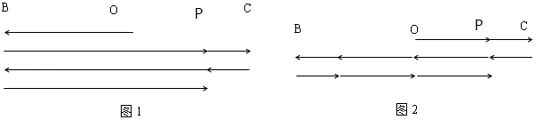

若振子开始先向左振动，可得：t1﹣菁优网-jyeoo+菁优网-jyeoo＝菁优网-jyeoo，故0.3﹣菁优网-jyeoo+0.1＝菁优网-jyeoo，解得振子的振动周期为T＝菁优网-jyeoos，则振子第三次通过P点还要经过的时间是t＝2×0.3﹣菁优网-jyeoo＝菁优网-jyeoos。

如图2，若振子开始先向右振动，振子的振动周期为T＝4（0.3+0.1）＝1.6s，则振子第三次通过P点还要经过的时间是t＝菁优网-jyeoo+2×0.3＝0.8+0.6＝1.4s。

故答案为：菁优网-jyeoo或1.6；菁优网-jyeoo或1.4。

【点评】本题的解题关键是画出振子的运动路线，根据简谐运动的对称性，求出振动周期，再求解时间。

13．（金台区期中）如图所示，一质点沿水平直线做简谐运动，先后以相同速度通过a、b两点，经历时间t1＝1s，过b点后再经t2＝1s质点第一次反向通过b点。若在这两秒内质点所通过的路程是8cm，则该质点的振动周期为　4　s，振幅为　4　cm。

菁优网：http://www.jyeoo.com

【分析】（1）根据题意质点先后以相同速度通过a、b两点，判断ab之间的时间；再结合第一反向通过b点的时间判断出最远点到b点的距离；最后根据对称性，得出全振动一次的周期时间。

（2）根据质点振动情况，得出两秒内振动了2A，最终得出振幅A。

【解答】解：设简谐运动的平衡位置为O．质点先后以相同的速度通过A、B两点，说明A、B两点关于平衡位置O点对称，所以质点由A到O时间与由O到B的时间相等。那么从平衡位置O到B点的时间：t1＝0.5s，因过B点后质点再经过t＝1s又第二次通过B点，根据对称性得知，质点从B点到最大位置的时间t2＝0.5s。因此，质点振动的周期是：T＝4×（t1+t2）＝4×（0.5+0.5）s＝4s；质点做简谐运动时，每个周期内通过的路程是4A，由于t＝2s＝T/2，质点通过的路程为2A，即：2A＝8cm，所以振幅：A＝4cm；

故答案为：（1）4；

（2）4。

【点评】本题考查了简谐运动，解题的关键是掌握简谐运动的质点，以同样的速度经过某两点时，它们的位置关于平衡位置对称；当经过同一位置时，它们的速度大小相同，方向相反。

**四．解答题（共3小题）**

14．试举出几个日常生活和生产中常见的振动的实例。

【分析】根据机械振动的定义联系生活实际进行举例。

【解答】解：常见的振动的例子：钟摆、单摆、共振等。

答：常见的振动的例子：钟摆、单摆、共振等。

【点评】本题主要考查学生对振动概念的认识，抓住振动的特点联系生活实际进行举例。

15．弹簧振子是研究简谐运动的一种理想模型吗？为什么？

【分析】弹簧振子是一个不考虑摩擦阻力，不考虑弹簧的质量，不考虑振子的大小和形状的理想化的物理模型。

【解答】解：弹簧振子是一个不考虑摩擦阻力，不考虑弹簧的质量，不考虑振子的大小和形状的理想化的物理模型，只有振子的质量不可以忽略。

答：弹簧振子是研究简谐运动的一种理想模型。

【点评】本题考查弹簧振子模型的特点，建立理想模型是物理学中常用的方法，这种方法抓住主要因素，忽略次要因素。

16．一个弹簧振子，第一次在弹簧被压缩x后开始振动，第二次在弹簧被压缩2x后开始振动，求两次振动的振幅之比。

【分析】简谐振动的振幅是指振动物体离开平衡位置的最大距离，由此解答距离。

【解答】解：根据简谐振动的振幅的定义可知，第一次在弹簧被压缩x后开始振动，则振幅是x，第二次在弹簧被压缩2x后开始振动，则振幅是2x，两次振动的振幅之比：菁优网-jyeoo

答：两次振动的振幅之比是菁优网-jyeoo。

【点评】该题考查对描述简谐振动的物理量的理解，关键是知道简谐振动的振幅是指振动物体离开平衡位置的最大距离。